
COLEGIO MERCEDITAS DE SAN MARTIN DE CESAP
Lunes 2 de septiembre
“Feliz comienzo de mes”
Lengua
- Leemos las siguientes oraciones.
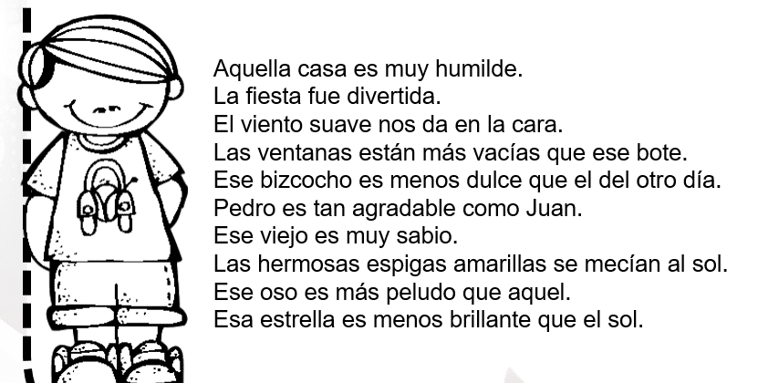
- Pinta de color amarillo los adjetivos que encuentres.
Matemática
- Pinta teniendo en cuenta las indicaciones.
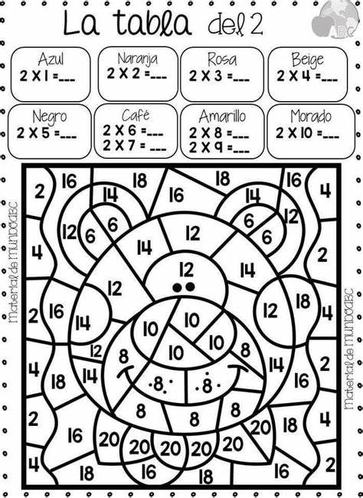
4_ Resuelve parando las cuentitas
23 x 2= 41x 2= 83x2= 13 x 3= 21x 3=
RECUERDA:
- QUE TODO LO QUE TE PROPONGAS PUEDES HACERLO.
- TOMA EL TIEMPO QUE NECESITES PARA PENSAR Y LEELO CUANTAS VECES SEA NECESARIO.
- SI NO ENTIENDES LE PREGUNTAS A UN ADULTO.
- ESCRIBIR EN TU CUADERNO EN CURSIVA.


